Unix For Beginners

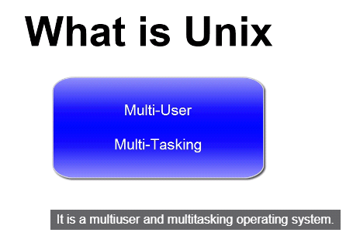

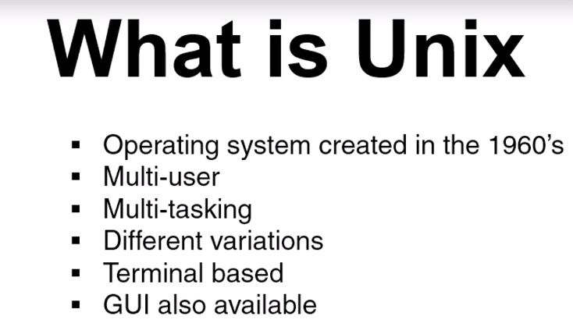





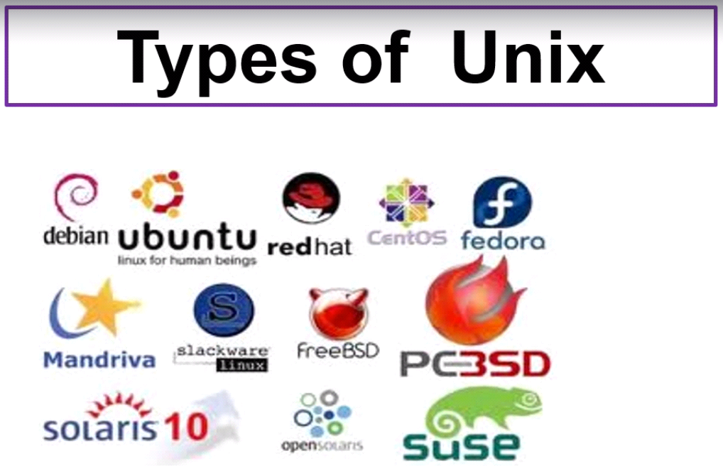

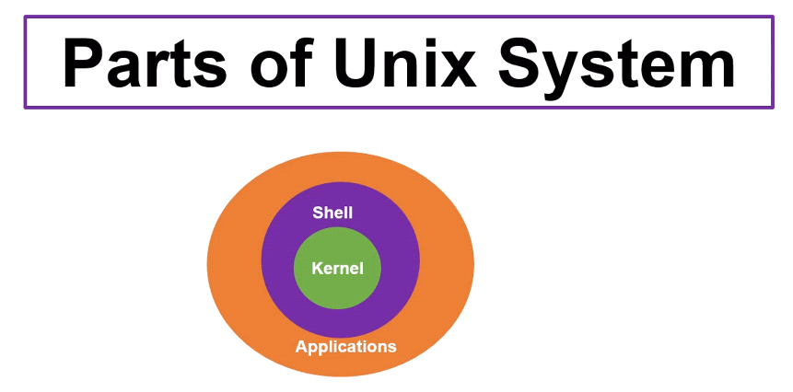







.. terminal



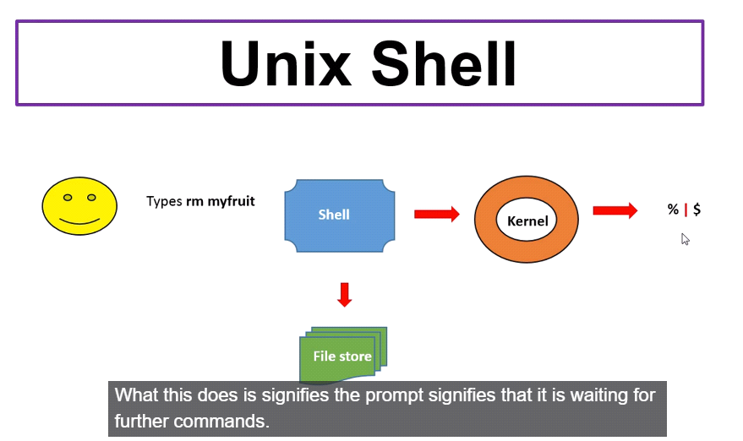

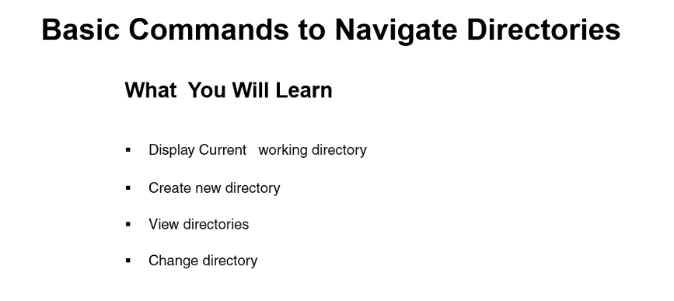

//pwd: current directory



//crear directorios

//mkdir: make directory



// ls: ver directorios



//cd + “name_directory”: change directory



//cd: para devolverse

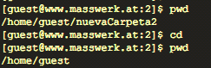

9.

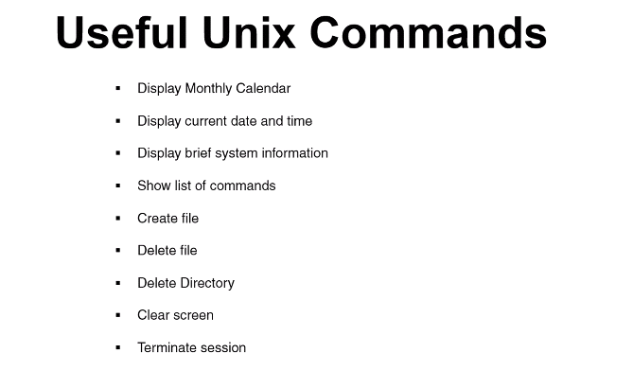

//commando útiles  
  
//mostrar calendario del mes  
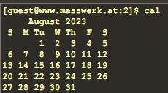

//mostrar fecha y hora actual  
1

// help, mostrar lista de comando  


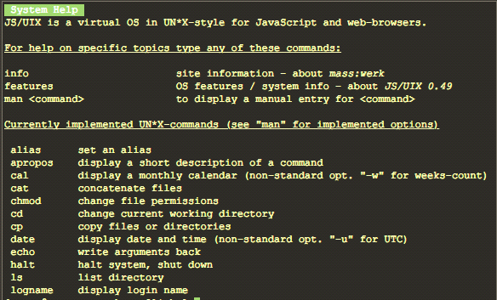

//crear archivo, touch agrega fecha en caso de que exista un archivo con el mismo nombre   
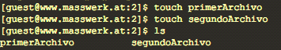

//borrar archivo, remove, rm

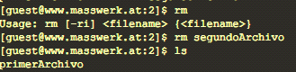

//make directory, remove directory  
//crear carpetas, borra carpetas  
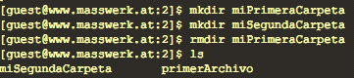

// hallo, información breve del sistema  
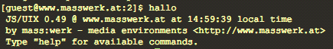

// borrar terminal, resetear, limpiar  


//quit, cerrar terminal, terminar sesión  


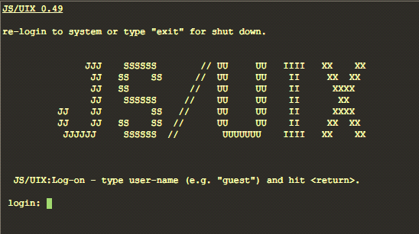



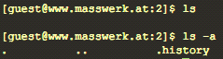

//ls, solo archivos visibles

//ls -a, archivos ocultos y archivos visibles



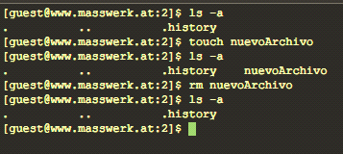  
// touch, rm



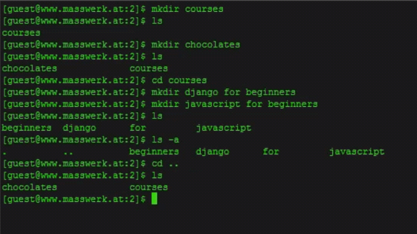  
// “.” significa el directorio actual y “..” representa al directorio padre

// si hay palabras similares entre archivos o directorios, unix solamente los nombrara una vez por palabra repetida



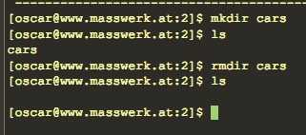

// rmdir



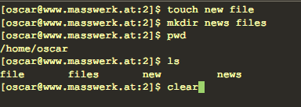  
// clear



.. nombres de ruta  
  
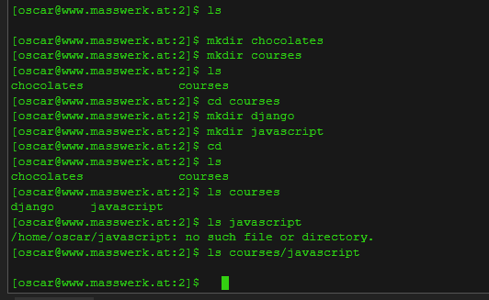

  
  
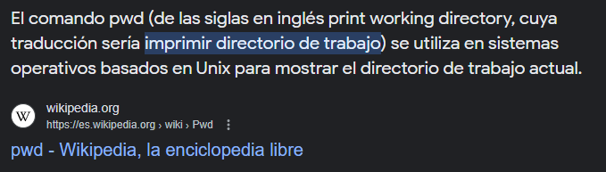  
  
//pwd

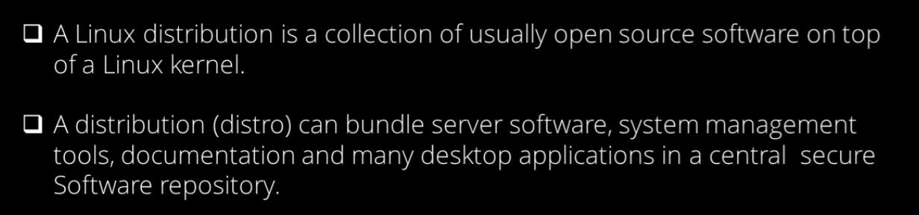  
  
 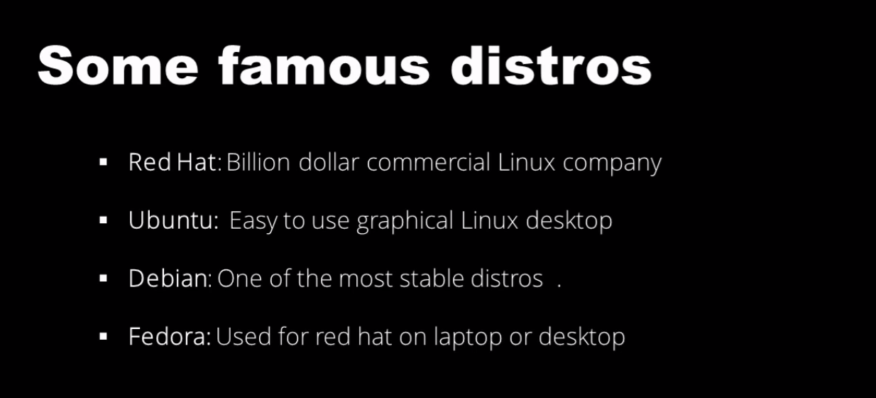

* Mint
* centOS
* Kali

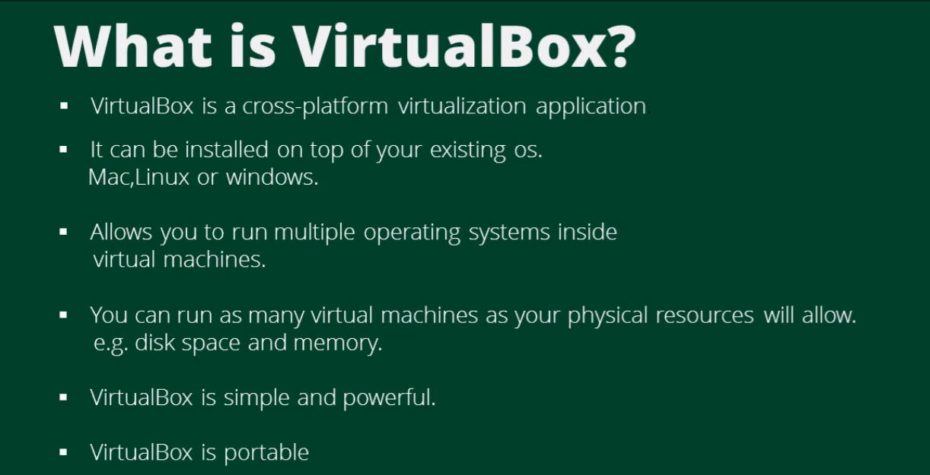

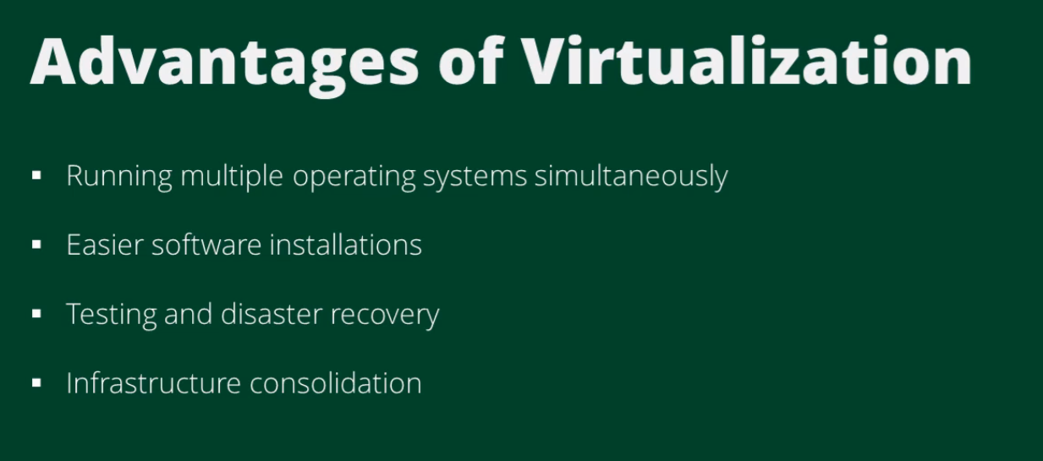

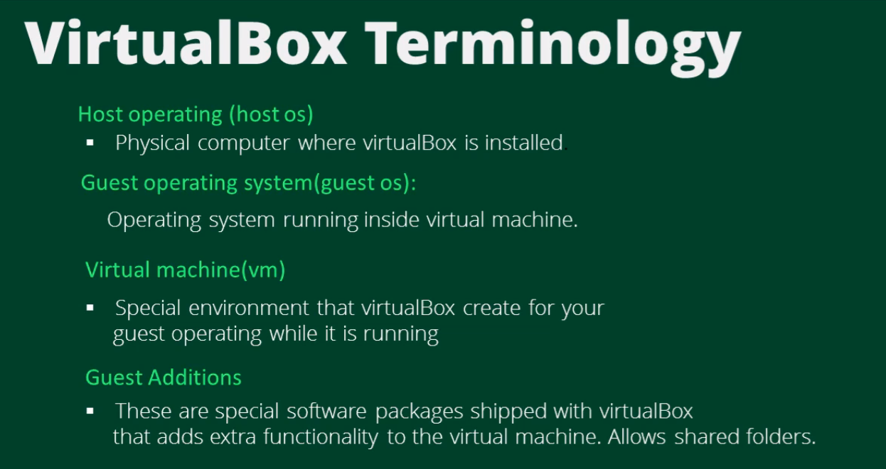

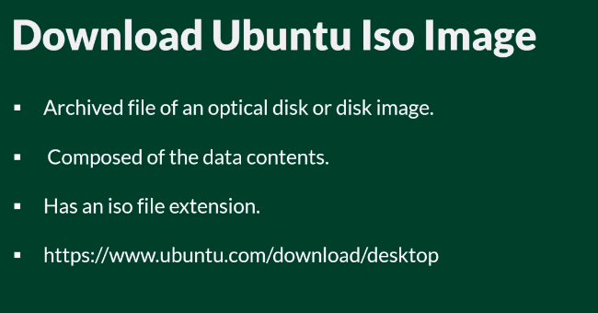

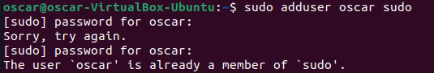  
// para brindar privilegios de administrador a un usuario, en este caso a ‘oscar’  
//sudo adduser ‘user’ sudo  
  
  
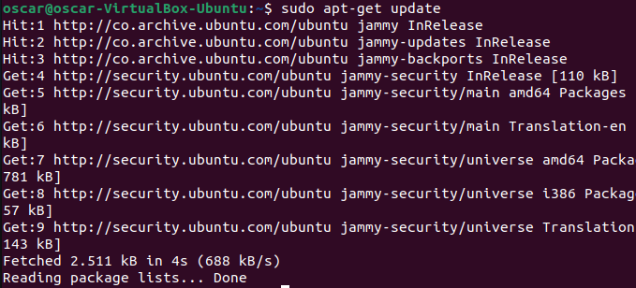  
// sudo apt-get update, para traer las actualizaciones de sistema

  
// para agregar más adiciones de invitado

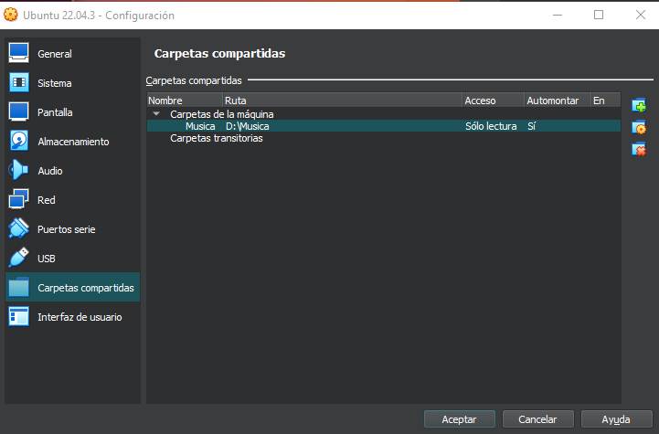

// para agregar carpetas compartidas entre la maquina física y la maquina virtual

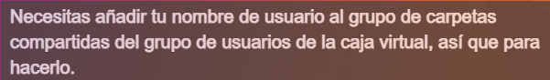

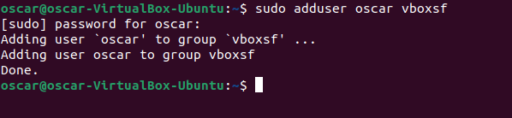  
// habilitando los permisos para leer los archivos compartidos, agregando el usuario al grupo ‘vboxsf’  
  
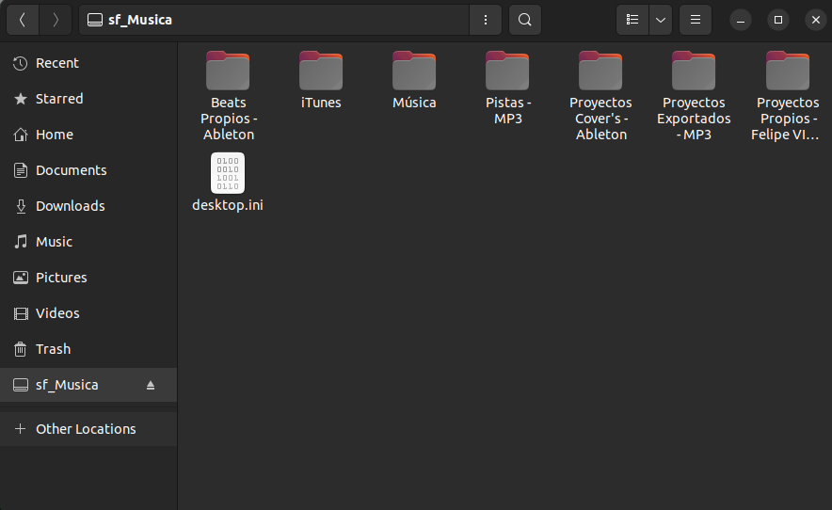  
// ubicamos nuestra carpeta compartida dentro de la aplicación de archivos

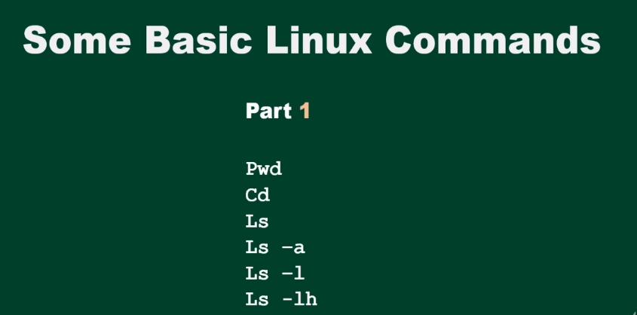

  
//ls

//ls -a, nos lista archivos visibles y archivos ocultos

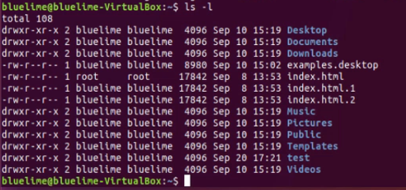  
// ls -l, nos muestra archivos y sus detalles, como permisos, fechas, y demás

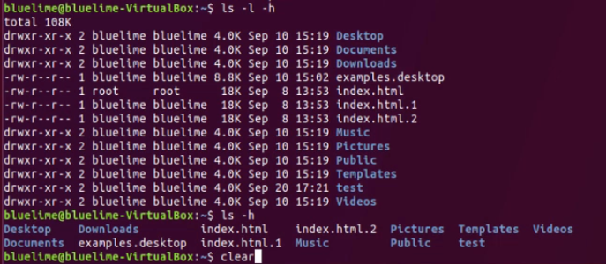  
// ls -l -h, nos cambia ciertos detalles  
//ls -h, muestra casi lo mismo que ls solo

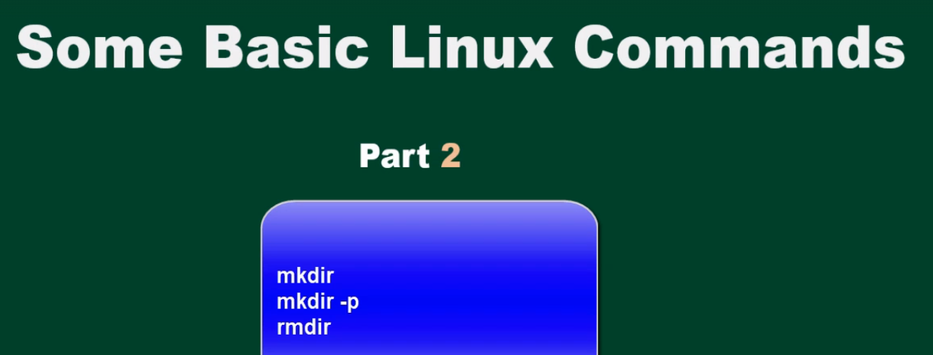

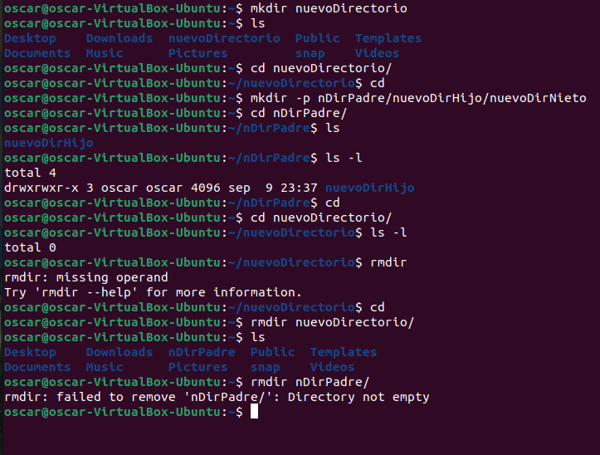  
// mkdir

// mkdir – l, para crerar directorios con subdirectorios dentro

// rmdir, así borramos directorios vacíos

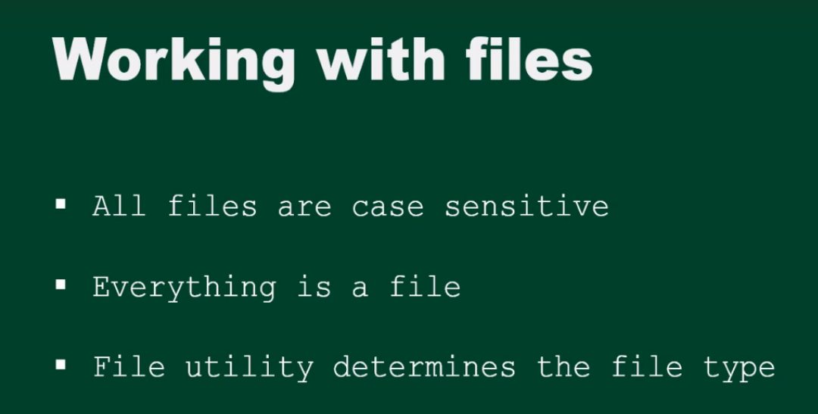



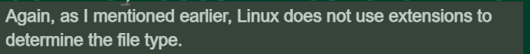

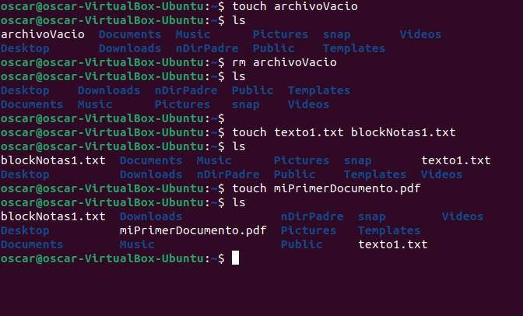

//touch, nos sirve para crear archivos y podemos darles alguna extensión



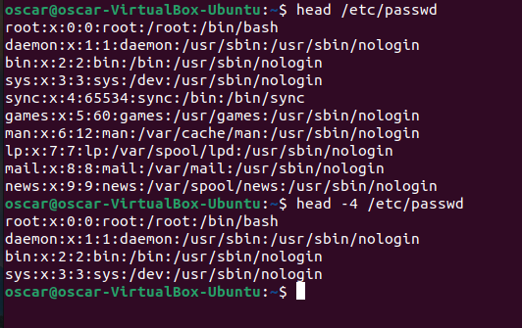

// head -4, para mostrar las primeras 4 líneas, o la cantidad de líneas del documento que deseemos



// head -c(numero), mostramos los primeros bytes del archivo

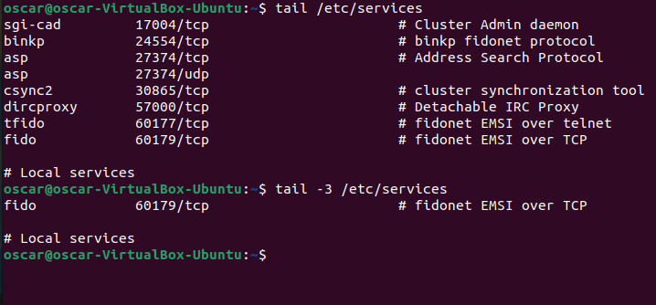  
// tail, para mostrar las últimas líneas de un archivo o documento



// concatenate=>cat

// cat, también nos sirve para ingresar contenido dentro de un archivo



// (buscar como funciona echo)

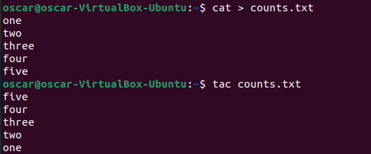  
// tac, nos muestra el contenido de un archivo en reversa



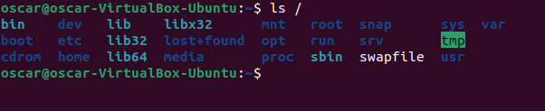  
//root directory

  
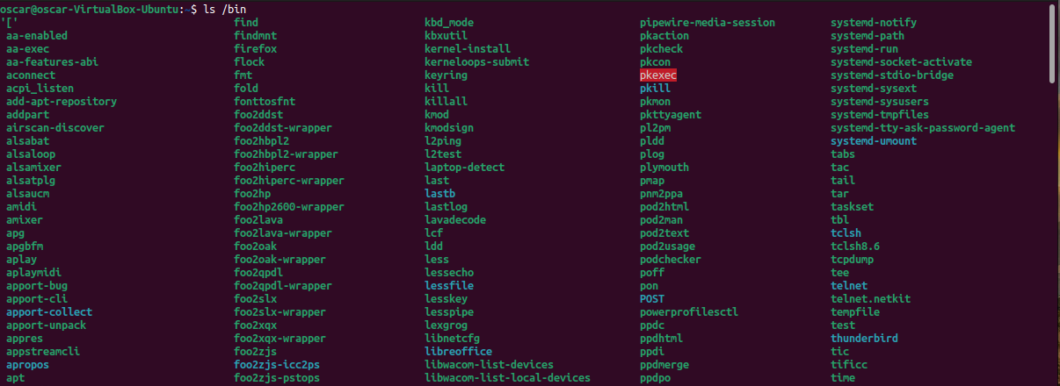  
/bin  
  
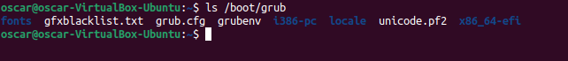  
  
/boot



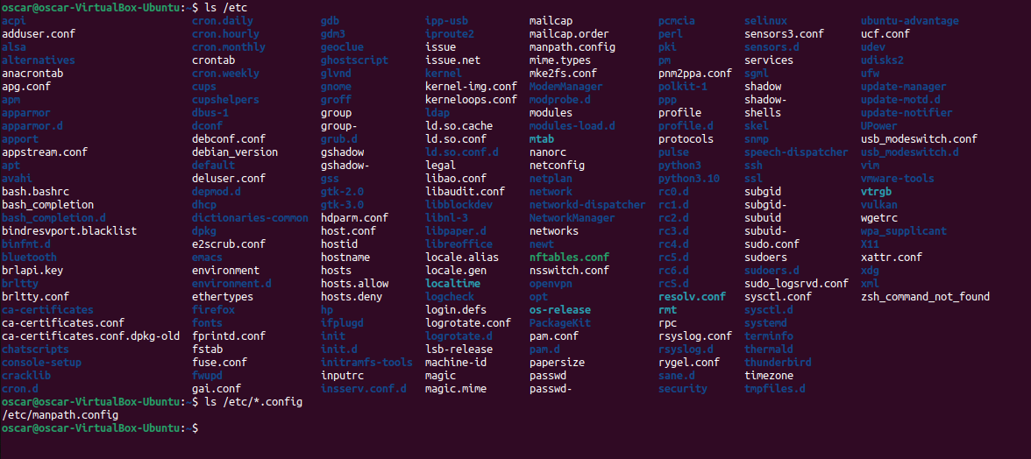  
/etc/*.config

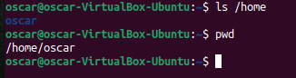  
/home, es el directorio donde queda nuestra carpeta de usuario y es donde normalmente guardamos nuestros archivos y documentos personales, la carpeta usualmente se llama igual que el nombre de usuario

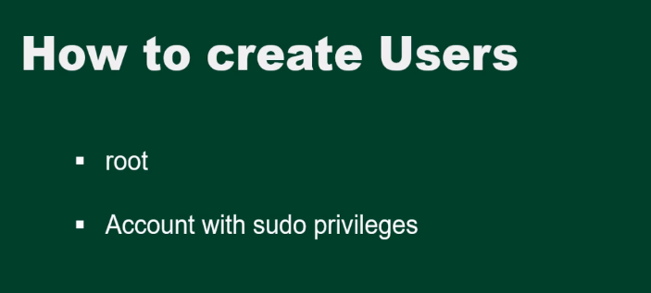

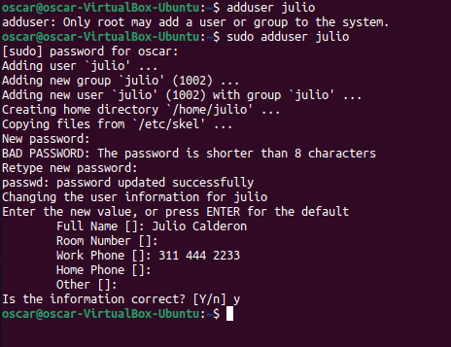  
//sudo adduser ‘username’





**Iniciando sesión como el usuario nuevo**

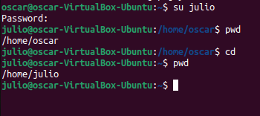  
/su ‘username’ para iniciar sesión con un usuario diferente

//ahora al lado izquierdo sale el nombre del nuevo usuario en verde



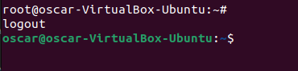  


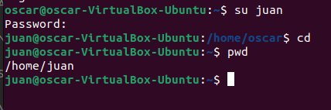  
// y así cambiamos de un usuario a otro, usamos cd para estar en la carpeta de este usuario



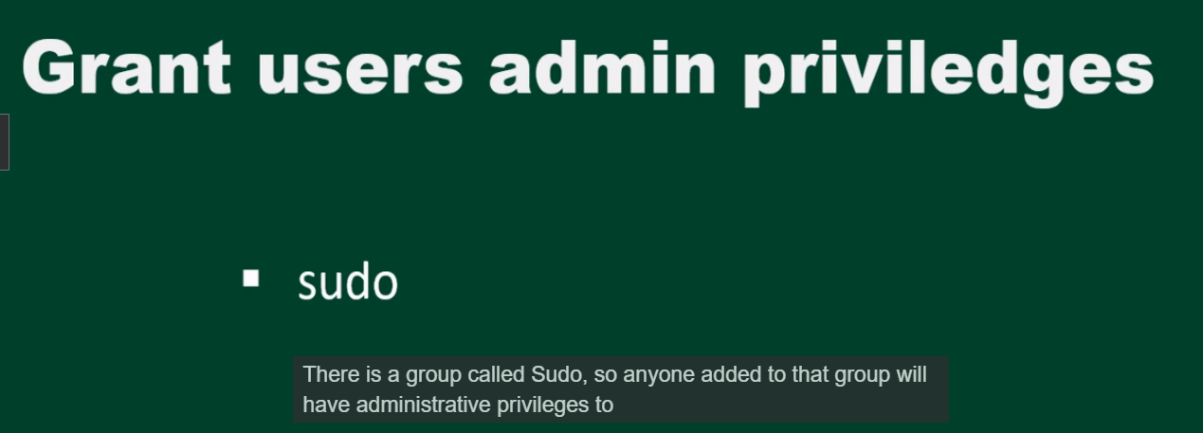  




// dándole privilegios de administrador al usuario ‘juan’

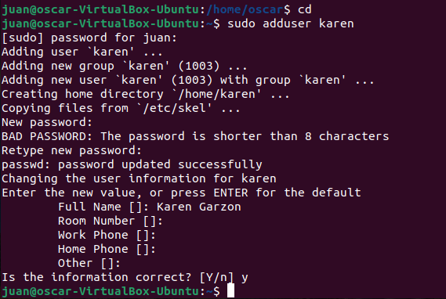

//cambiamos de usuario, y dentro de el usuario ‘juan’ probamos comandos que necesiten permisos de administrador, usando el comando ‘sudo’ antes del comando que queramos usar, en este caso probamos con ‘adduser’ ya que solamente los usuarios dentro del grupo sudo pueden hacer esta operación.



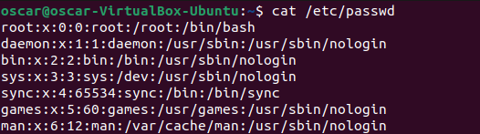  
//en la parte del final se pueden ver los usuarios reales  
  
// yo no quise cambiar mi contraseña, así que a continuación está un ejemplo  
  
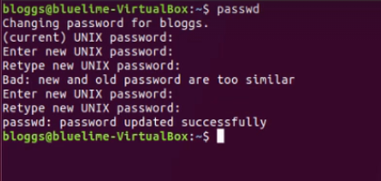

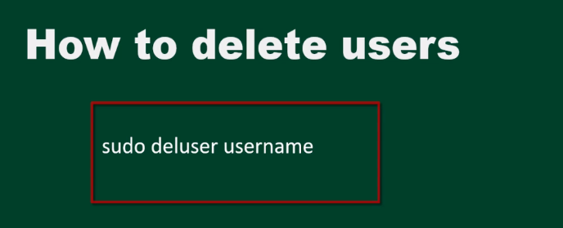

// sudo deluser ‘username’

  
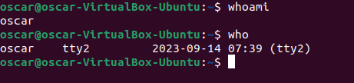

// whoami & who (también nos muestra desde que hora esta conectado)

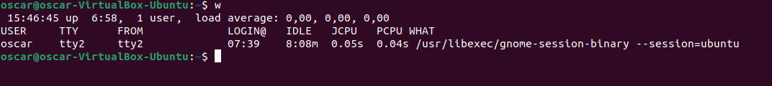  
// w

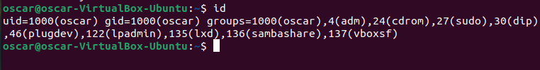  
// id

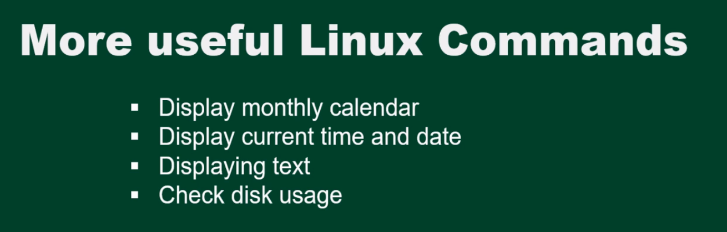

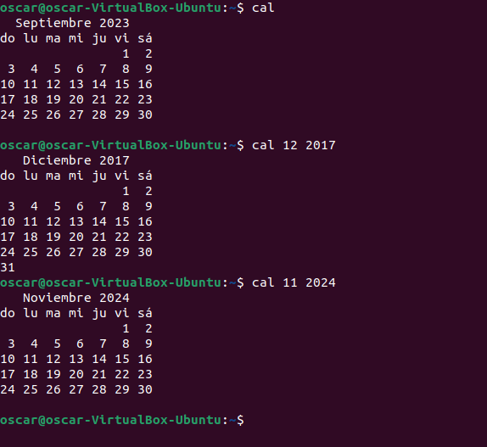  
// cal

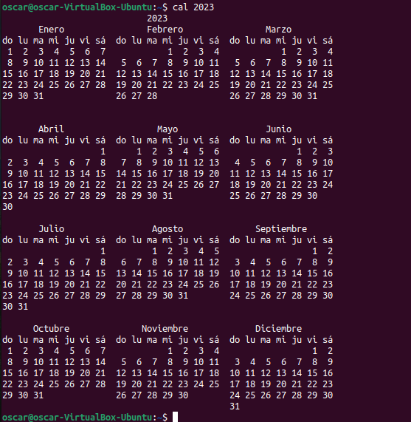

**Current date and time**

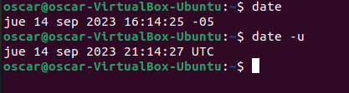  
// date, agregandole -u, le pedimos la hora en UTC

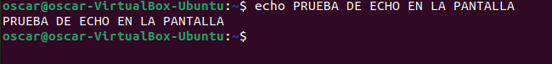  
// echo, nos sirve para mostrar de vuelta el texto que le escribamos, tiene más utilidades relacionadas a esto

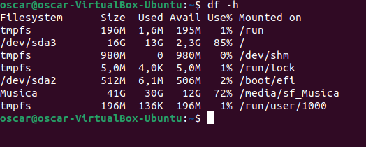  


// df -h

